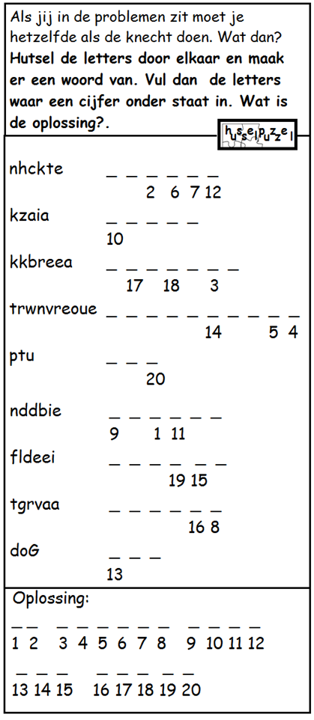

Oplossing: de knecht bidt en God geeft.

